**МИНОБРНАУКИ РОССИИ**

**САНКТ-ПЕТЕРБУРГСКИЙ ГОСУДАРСТВЕННЫЙ**

**ЭЛЕКТРОТЕХНИЧЕСКИЙ УНИВЕРСИТЕТ**

**«ЛЭТИ» ИМ. В.И. УЛЬЯНОВА (ЛЕНИНА)**

**Кафедра САПР**

**ОТЧЕТ**

**по курсовой работе**

**по дисциплине «Проектирование цифровых устройств»**

**Тема: Проектирование и реализация "робота-разливайки"**

|  |  |  |
| --- | --- | --- |
| Студенты гр. 9302 |  | Тарабурин А.П. |
|  |  | Кнауб К.В. |
|  |  | Ширнин К.В. |
|  |  | Давтян С.Д. |
| Преподаватель |  | Рыбин В.Г. |

Санкт-Петербург

2022

**АННОТАЦИЯ**

Данная работа включает проектирование и реализацию «робота-разливайки». В работе были использованы методы проектирование корпусов и схем, а также написан программный код для цифрового устройства. Кроме того, были доработаны и реализованы различные детали по улучшению работы данного робота.

В итоге корпус цифрового устройства был напечатан на 3D принтере, запрограммирован микроконтроллер, распаяна схема и собран робот.

**ANNOTATION**

This work includes the design and implementation of a "pouring robot". The methods of designing cases and circuits were used in the work, and the program code for a digital device was written. In addition, various details have been finalized and implemented to improve the operation of this robot.

As a result, the body of the digital device was printed on a 3D printer, the microcontroller was programmed, the circuit was soldered, and the robot was assembled.

**Оглавление**

Цель работы 4

Исходное задание 4

Ход выполнения работы 4

Принцип работы цифрового устройства 4

Описание корпуса (самвел) 4

Описание схемы подключения (плата) (кирилл) 7

Код программы 8

Описание кода (алгоритм работы) (тарыч) 8

Вывод 9

Список литературы 10

# Цель работы

Изучить методы проектирование корпусов и схем, и научиться писать программный код для цифровых устройств

# Исходное задание

Необходимо реализовать цифровое устройство «робот-разливайка», который будет разливать жидкость по сосудам, поставленным на обозначенные слоты со световой индикацией статусов. В роботе должны быть обозначены несколько режимов работы: автоматический, при котором разлив происходит без подтверждения пользователя; ручной, в котором разлив происходит только по нажатию кнопки, в выставленные рюмки; режим сервиса для отладки. Обеспечить пользователя информацией, которая будет водиться на OLED экран.

# Ход выполнения работы

# Принцип работы цифрового устройства

# Описание корпуса (самвел)

Робот-разливайка (Рисунок 1) состоит из 4 частей. Отдельно были спроектированы корпус, крышка, стойка и краник. Каждая часть имеет свои особенности. Робот был собран с помощью соединения этих деталей.

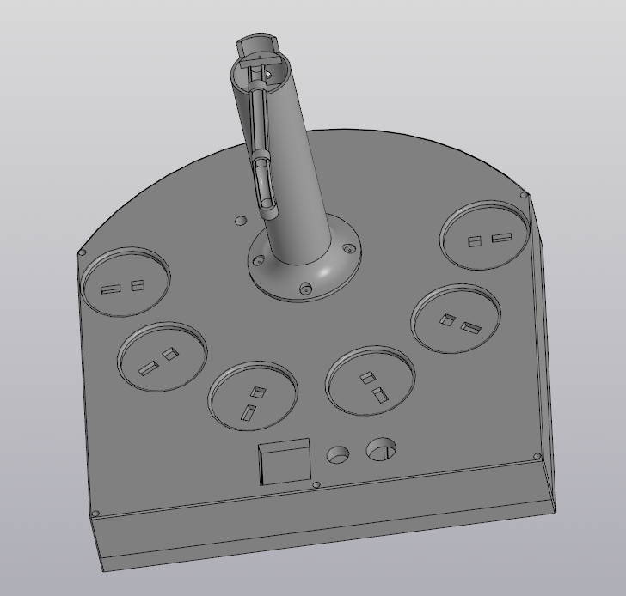

Рисунок . Робот-разливайка

Корпус содержит в себе множество отверстий. Под каждым слотом для рюмки есть по два отверстия, которые предназначены для адресного светодиода и концевика. Также отдельно есть отверстие прямоугольной формы для экрана и два круглых отверстия для энкодера и кнопки. Вдоль границ корпуса есть множество отверстий, которые предназначены для крепления крышки. Также есть два смежных отверстия: одно из них для стойки, другое – для прохождения сервопривода и силиконовой трубки. Силиконовая трубка через данное отверстие будет проходить к кранику (Рисунок 2).

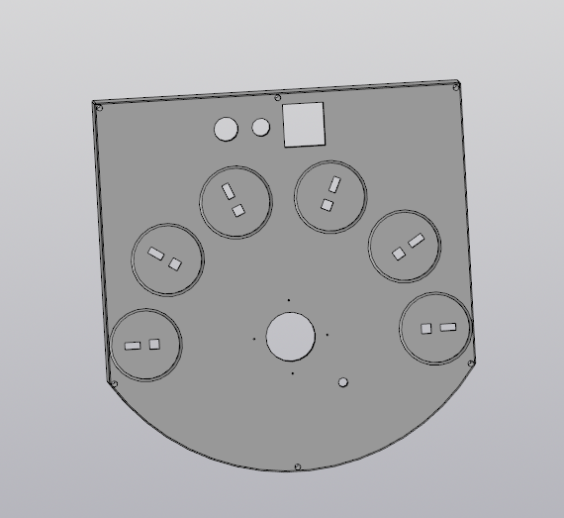

Рисунок . Корпус робота-разливайки

Стойка прикрепляется к корпусу. Для этого на ней предусмотрены четыре отверстия. Сама по себе она представляет из себя цилиндрический объект, через который проходит силиконовая трубка. Сверху есть крепление для сервопривода (Рисунок 3).

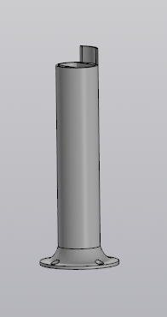

Рисунок . Стойка

Под корпусом находится крышка. Она крепится к корпусу с помощью саморезов. Для этого вдоль крышки сделаны отверстия. Также есть специальное крепление для водяной помпы (Рисунок 4).

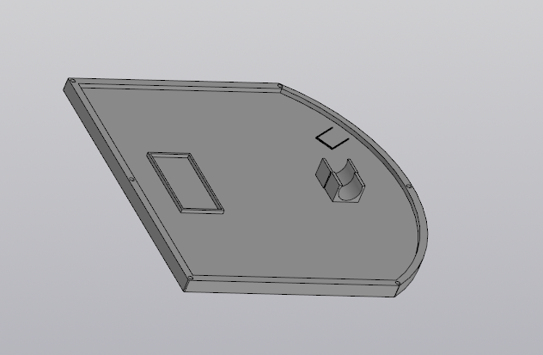

Рисунок . Крышка

Последняя часть робота-разливайки – краник. Он крепится к стойке. Для этого на нем сделаны отверстия. Через него будет поступать жидкость в рюмки (Рисунок 5).

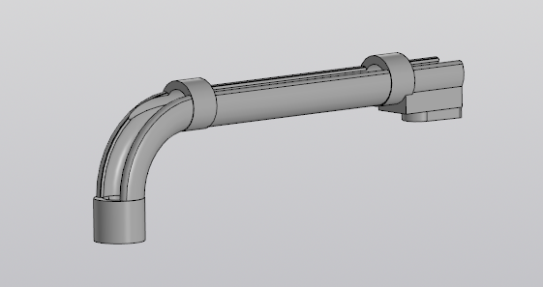

Рисунок . Краник

Описание схемы подключения (плата) (кирилл)

# Код программы

# Описание кода (алгоритм работы) (тарыч)

# Вывод

В результате курсовой работы мы изучили методы проектирование корпусов и схем, и научились писать программный код для цифровых устройств**.**

А также мы реализовали цифровое устройство «робот-разливайка», который разливает жидкость в сосуды, поставленным на обозначенные слоты со световой индикацией статусов: красный, когда сосуд поставлен; синий, когда кран находиться над сосудом и скоро будет его наполнять; желтый, когда в сосуд наливается жидкость; зеленый, когда сосуд наполнили. В роботе обозначены несколько режимов работы: автоматический, при котором разлив происходит без подтверждения пользователя; ручной, в котором разлив происходит только по нажатию кнопки, в выставленные рюмки; режим сервиса для отладки. Еще мы обеспечили пользователя информацией, которая будет водиться на OLED экран, она включает в себя режим, угол движения крана, и тосты.

**Список литературы**

1. Подбельский В. В. Язык C++ / В. В. Подбельский. — 3-е издание. — Москва : Финансы и статистика, 1998. — 560 c.
2. Макс Шлее Qt 5.10. Профессиональное программирование на C++ / Шлее Макс. — 1-е издание. — СПб : БХВ-Петербург, 2020. — 1072 c.
3. Герасимов, А. А. Самоучитель КОМПАС-3D V19 / А. А. Герасимов. — СПб : BHV, 2021. — 624 c. — Текст : непосредственный.